НАЦИОНАЛЬНЫЙ ПРОЕКТ
«АБАЗИНЫ СТАВРОПОЛЬЯ В БЕЛЫХ ХАЛАТАХ»
Анжела Физикова
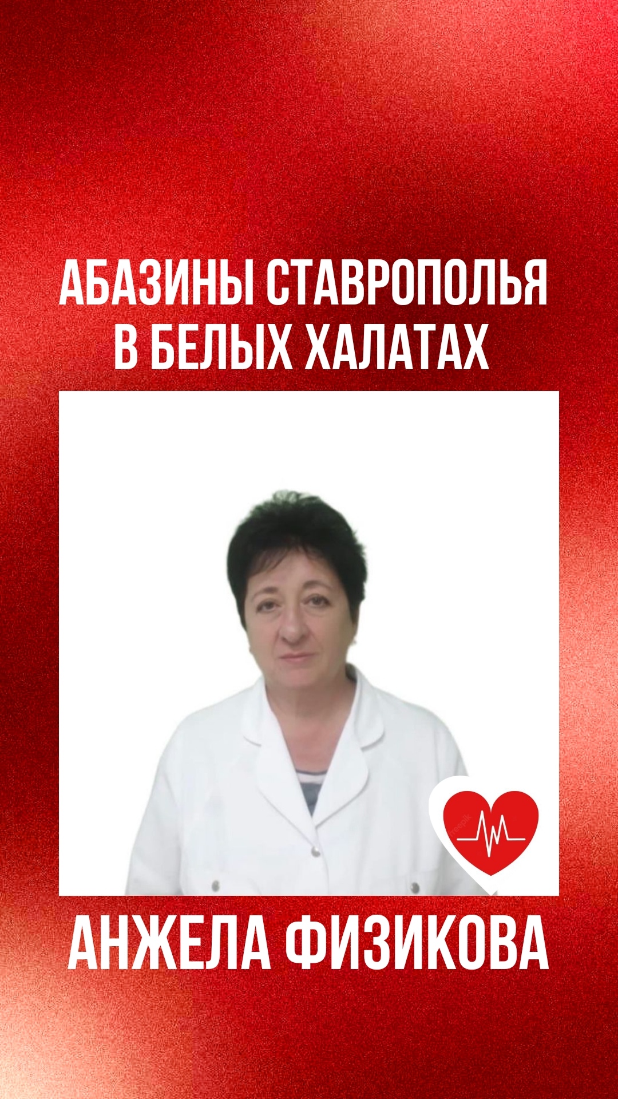
Заслуженный врач Российской Федерации, врач высшей категории Анжела Гарабиевна Физикова (в девичестве – Аргашокова) еще в раннем детстве решила, что будет детским врачом. Еще в начальных классах ее первая учительница Марьян Касаевна Шоова всегда назначала маленькую Анжелу санитаркой в классе. И она ходила с сумкой, следила за чистотой в классе, проверяла руки, внешний вид своих сверстников. К тому же, она родилась в семье ветеринара, росла в доме, неотъемлемой частью которого были пробирки, шприцы, лекарства. У отца была целая энциклопедия книг на медицинскую тему, и она с интересом читала их. Отец, Гараби Аргашоков, был настоящим Айболитом, к которому все обращались за советом…
Родилась Анжела в старинном абазинском селе Красный Восток. Она была старшей в многодетной семье и главной помощницей матери как по дому, так и в уходе за сестрой и тремя братьями. Отец работал главным ветврачом в совхозе «Красновосточный, от зари до поздней ночи находился на животноводческих точках. Мать работала в торговле.
Анжела была прилежной ученицей. Она была гордостью неполной средней школы, которая носит имя полного кавалера ордена Славы Керима Дагуловича Бежанова, возглавляла комсомольскую организацию. И перейдя в среднюю школу имени Рауфа Нуховича Клычева, оставалась активисткой, состояла в комитете комсомола, занималась спортом.
– В школьные годы любила биологию, химию, которые преподавал, как говорят, «Учитель от бога» Мухамед Дахчукович Аров, – говорит Анжела. – Он сыграл заметную роль в моей жизни. А любимой учительницей у меня была Тося Газизовна Чибитова, которая влюбила меня и в свои предметы – русский язык и литературу.
В 1978 году Анжела с отличием окончила школу, но в вуз сразу поступать не стала. Проработав год, она по направлению поступила на педиатрический факультет медицинского института имени Д.И. Ульярова в Куйбышеве (ныне – Самара). Училась она усердно, ловила каждое слово профессора, стоявшего за кафедрой, аккуратно конспектировала лекции. Практику проходила на базе мединститута.
Окончив институт в 1985 году, она приехала в Кисловодск, вышла замуж, устроилась на работу в поликлинику при городской детской больнице. В первый год работу участковым педиатром совмещала с учебой в ординатуре. И вот на протяжении 38 лет она работает здесь, снискала уважение как коллектива, так и пациентов. График у нее скользящий, рабочий день может длиться от зари до темна: прием больных, посещение на дому по вызовам, ночные дежурства в стационаре. Участковая служба укомплектована кадрами не полностью, каждому педиатру приходится обслуживать большое число пациентов. Например, на ее участке около 1000 детей, из них не менее ста малышей первого года жизни.
– Когда началась пандемия, объем работы у меня значительно увеличился, – рассказывает Анжела Гарабиевна. – Кроме ежедневных осмотров и приема пациентов я, как участковый педиатр, как и другие мои коллеги, проводила ежедневный обход на закрепленном участке. Очень тяжело было при дежурстве в стационаре. Почти каждую ночь привозили до 15 детей. Спали часок под утро. Остальное время дежурили возле их коек, оказывая нужную медицинскую помощь.
Анжела Гарабиевна очень любит детей, готова находиться рядом с ними днем и ночью, окружать вниманием и заботой. И если бы ей сегодня предложили снова выбрать профессию, она, не задумываясь, повторила бы прежний выбор.
Именно поэтому многонациональный коллектив, в котором она работает, относится к ней с большим уважением и не отпускает ее на отдых, который она заслужила еще 8 лет назад.
Рубин Бидов.

Специально для сайта «Абазины Ставрополья»

